**ЛАБОРАТОРНА РОБОТА № 3**

**ДОСЛІДЖЕННЯ МЕТОДІВ РЕГРЕСІЇ**

**Мета роботи:** використовуючи спеціалізовані бібліотеки та мову програмування Python дослідити методи регресії даних у машинному навчанні.

**Хід роботи**

**Завдання 1. Створення регресора однієї змінної**

import pickle  
  
import numpy as np  
from sklearn import linear_model  
import sklearn.metrics as sm  
import matplotlib.pyplot as plt  
  
# Вхідний файл, який містить дані  
input_file = 'data_singlevar_regr.txt'  
  
# Завантаження даних  
data = np.loadtxt(input_file, delimiter=',')  
X, y = data[:, :-1], data[:, -1]  
  
# Розбивка даних на навчальний та тестовий набори  
num_training = int(0.8 * len(X))  
num_test = len(X) - num_training  
  
# Тренувальні дані  
X_train, y_train = X[:num_training], y[:num_training]  
  
# Тестові дані  
X_test, y_test = X[num_training:], y[num_training:]  
  
# Створення об'єкта лінійного регресора  
regressor = linear_model.LinearRegression()  
  
# Тренування моделі  
regressor.fit(X_train, y_train)  
  
# Прогнозування результату  
y_test_pred = regressor.predict(X_test)  
  
# Побудова графіка  
plt.scatter(X_test, y_test, color='green')  
plt.plot(X_test, y_test_pred, color='black', linewidth=4)  
plt.xticks(())  
plt.yticks(())  
plt.show()  
  
print("Linear regressor performance:")  
print("Mean absolute error =", round(sm.mean_absolute_error(y_test, y_test_pred), 2))  
print("Mean squared error =", round(sm.mean_squared_error(y_test, y_test_pred), 2))  
print("Median absolute error =", round(sm.median_absolute_error(y_test, y_test_pred), 2))  
print("Explain variance score =", round(sm.explained_variance_score(y_test, y_test_pred), 2))  
print("R2 score =", round(sm.r2_score(y_test, y_test_pred), 2))  
  
# Файл для збереження моделі  
output_model_file = 'model.pkl'  
  
# Збереження моделі  
with open(output_model_file, 'wb') as f:  
 pickle.dump(regressor, f)  
  
# Завантаження моделі  
with open(output_model_file, 'rb') as f:  
 regressor_model = pickle.load(f)  
y_test_pred_new = regressor_model.predict(X_test)  
print("\nNew mean absolute error =", round(sm.mean_absolute_error(y_test, y_test_pred_new), 2))

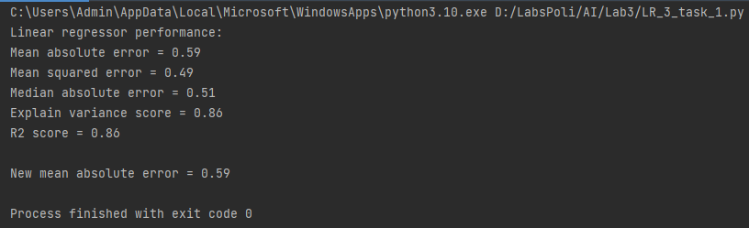

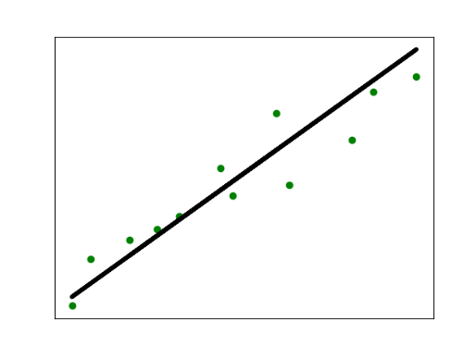

**Завдання 2. Передбачення за допомогою регресії однієї змінної**

Номер у списку 7, варіант 2.

import pickle  
  
import numpy as np  
from sklearn import linear_model  
import sklearn.metrics as sm  
import matplotlib.pyplot as plt  
  
# Вхідний файл, який містить дані  
input_file = 'data_regr_2.txt'  
  
# Завантаження даних  
data = np.loadtxt(input_file, delimiter=',')  
X, y = data[:, :-1], data[:, -1]  
  
# Розбивка даних на навчальний та тестовий набори  
num_training = int(0.8 * len(X))  
num_test = len(X) - num_training  
  
# Тренувальні дані  
X_train, y_train = X[:num_training], y[:num_training]  
  
# Тестові дані  
X_test, y_test = X[num_training:], y[num_training:]  
  
# Створення об'єкта лінійного регресора  
regressor = linear_model.LinearRegression()  
  
# Тренування моделі  
regressor.fit(X_train, y_train)  
  
# Прогнозування результату  
y_test_pred = regressor.predict(X_test)  
  
# Побудова графіка  
plt.scatter(X_test, y_test, color='green')  
plt.plot(X_test, y_test_pred, color='black', linewidth=4)  
plt.xticks(())  
plt.yticks(())  
plt.show()  
  
print("Linear regressor performance:")  
print("Mean absolute error =", round(sm.mean_absolute_error(y_test, y_test_pred), 2))  
print("Mean squared error =", round(sm.mean_squared_error(y_test, y_test_pred), 2))  
print("Median absolute error =", round(sm.median_absolute_error(y_test, y_test_pred), 2))  
print("Explain variance score =", round(sm.explained_variance_score(y_test, y_test_pred), 2))  
print("R2 score =", round(sm.r2_score(y_test, y_test_pred), 2))  
  
# Файл для збереження моделі  
output_model_file = 'model.pkl'  
  
# Збереження моделі  
with open(output_model_file, 'wb') as f:  
 pickle.dump(regressor, f)  
  
# Завантаження моделі  
with open(output_model_file, 'rb') as f:  
 regressor_model = pickle.load(f)  
y_test_pred_new = regressor_model.predict(X_test)  
print("\nNew mean absolute error =", round(sm.mean_absolute_error(y_test, y_test_pred_new), 2))

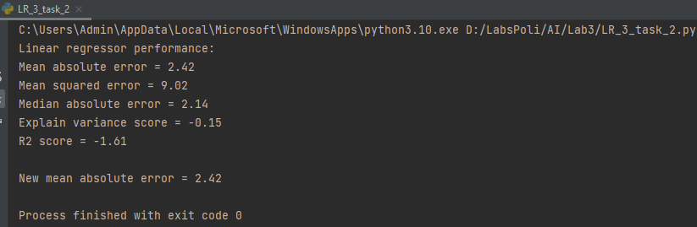

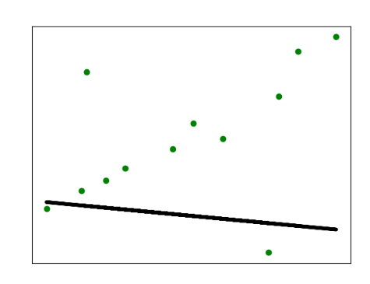

**Завдання 3. Створення багатовимірного регресора**

import numpy as np  
from sklearn import linear_model  
import sklearn.metrics as sm  
from sklearn.preprocessing import PolynomialFeatures  
  
input_file = 'data_multivar_regr.txt'  
  
data = np.loadtxt(input_file, delimiter=',')  
X, y = data[:, :-1], data[:, -1]  
  
num_training = int(0.8 * len(X))  
num_test = len(X) - num_training  
  
X_train, y_train = X[:num_training], y[:num_training]  
  
X_test, y_test = X[num_training:], y[num_training:]  
  
linear_regressor = linear_model.LinearRegression()  
  
linear_regressor.fit(X_train, y_train)  
  
y_test_pred = linear_regressor.predict(X_test)  
  
print("Linear Regressor performance:")  
print("Mean absolute error =", round(sm.mean_absolute_error(y_test, y_test_pred), 2))  
print("Mean squared error =", round(sm.mean_squared_error(y_test, y_test_pred), 2))  
print("Median absolute error =", round(sm.median_absolute_error(y_test, y_test_pred), 2))  
print("Explained variance score =", round(sm.explained_variance_score(y_test, y_test_pred), 2))  
print("R2 score =", round(sm.r2_score(y_test, y_test_pred), 2))  
  
# Поліноміальна регресія  
polynomial = PolynomialFeatures(degree=10)  
X_train_transformed = polynomial.fit_transform(X_train)  
datapoint = [[7.75, 6.35, 5.56]]  
poly_datapoint = polynomial.fit_transform(datapoint)  
  
poly_linear_model = linear_model.LinearRegression()  
poly_linear_model.fit(X_train_transformed, y_train)  
print("\nLinear regression:\n", linear_regressor.predict(datapoint))  
print("\nPolynomial regression:\n", poly_linear_model.predict(poly_datapoint))

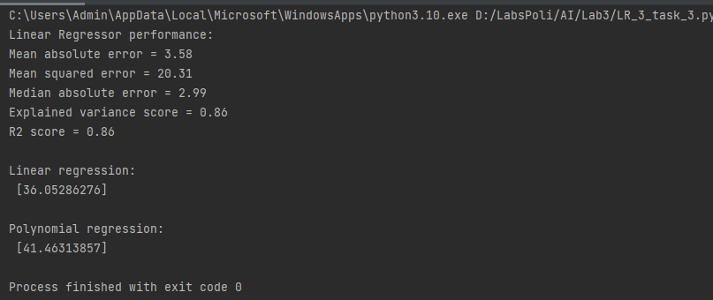

**Завдання 4. Регресія багатьох змінних**

import matplotlib.pyplot as plt  
from sklearn import datasets, linear_model  
from sklearn.metrics import mean_squared_error, r2_score  
from sklearn.metrics import mean_absolute_error  
from sklearn.model_selection import train_test_split  
  
diabetes = datasets.load_diabetes()  
X = diabetes.data  
y = diabetes.target  
  
Xtrain, Xtest, ytrain, ytest = train_test_split(X, y, test_size=0.5, random_state=0)  
  
regr = linear_model.LinearRegression()  
  
regr.fit(Xtrain, ytrain)  
  
ypred = regr.predict(Xtest)  
print(f'{regr.coef_}\n {regr.intercept_}\n {r2_score}\n {mean_absolute_error}\n {mean_squared_error}')  
fig, ax = plt.subplots()  
ax.scatter(ytest, ypred, edgecolors=(0, 0, 0))  
ax.plot([y.min(), y.max()], [y.min(), y.max()], 'k--', lw=4)  
ax.set_xlabel('Виміряно')  
ax.set_ylabel('Передбачено')  
plt.show()

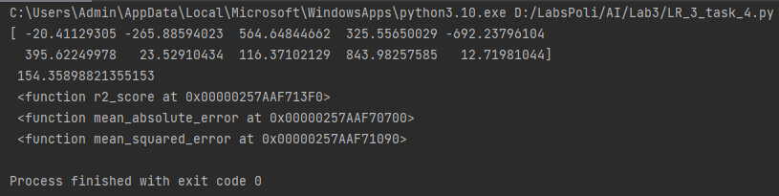

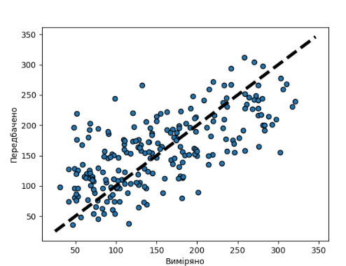

**Завдання 5. Самостійна побудова регресії**

import numpy as np  
from matplotlib import pyplot as plt  
from sklearn.linear_model import LinearRegression  
from sklearn.model_selection import train_test_split  
from sklearn.preprocessing import PolynomialFeatures  
  
m = 100  
X = np.linspace(-3, 3, m)  
y = np.sin(X) + np.random.uniform(-0.5, 0.5, m)  
poly_features = PolynomialFeatures(degree=2, include_bias=False)  
X = X.reshape(-1, 1)  
X_poly = poly_features.fit_transform(X, y)  
Xtrain, Xtest, ytrain, ytest = train_test_split(X_poly, y, test_size=0.5, random_state=0)  
lin_reg = LinearRegression()  
lin_reg.fit(X_poly, y)  
print(lin_reg.intercept_)  
print(lin_reg.coef_)  
fig, ax = plt.subplots()  
ypred = lin_reg.predict(Xtest)  
ax.scatter(ytest, ypred, edgecolors=(0, 0, 0))  
ax.plot([y.min(), y.max()], [y.min(), y.max()], 'k--', lw=4)  
ax.set_xlabel('Виміряно')  
ax.set_ylabel('Передбачено')  
plt.show()

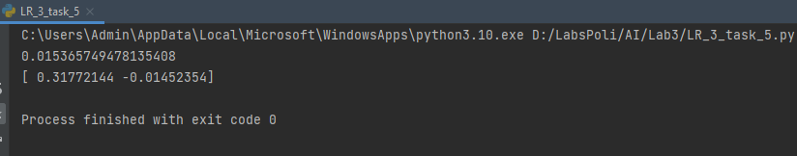

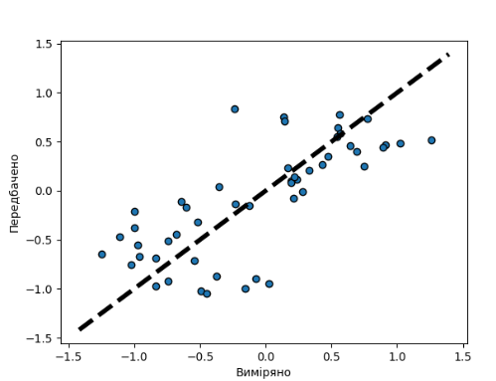

**Завдання 5. Побудова кривих навчання**

from sklearn.linear_model import LinearRegression  
from sklearn.metrics import mean_squared_error  
from sklearn.model_selection import train_test_split  
import matplotlib.pyplot as plt  
import numpy as np  
from sklearn.preprocessing import PolynomialFeatures  
  
m = 100  
X = np.linspace(-3, 3, m)  
y = np.sin(X) + np.random.uniform(-0.5, 0.5, m)  
X = X.reshape(-1, 1)  
  
  
def plot_learning_curves(model, X, y):  
 X_train, X_val, y_train, y_val = train_test_split(X, y, test_size=0.2)  
 train_errors, val_errors = [], []  
 for m in range(1, len(X_train)):  
 model.fit(X_train[:m], y_train[:m])  
 y_train_predict = model.predict(X_train[:m])  
 y_val_predict = model.predict(X_val)  
 train_errors.append(mean_squared_error(y_train_predict, y_train[:m]))  
 val_errors.append(mean_squared_error(y_val_predict, y_val))  
 plt.plot(np.sqrt(train_errors), "r-+", linewidth=2, label="train")  
 plt.plot(np.sqrt(val_errors), "b-", linewidth=3, label="val")  
 plt.show()  
  
  
lin_reg = LinearRegression()  
plot_learning_curves(lin_reg, X, y)  
  
from sklearn.pipeline import Pipeline  
  
polynomial_regression = Pipeline(  
 [("poly features", PolynomialFeatures(degree=10, include_bias=False)), ("lin_reg", LinearRegression()), ])  
  
plot_learning_curves(polynomial_regression, X, y)

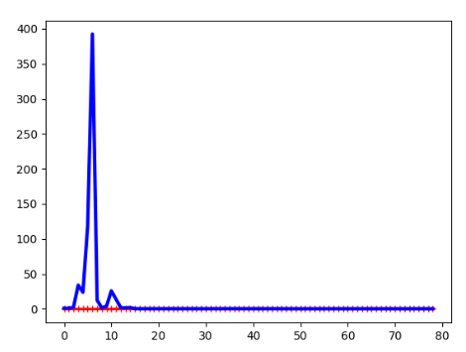

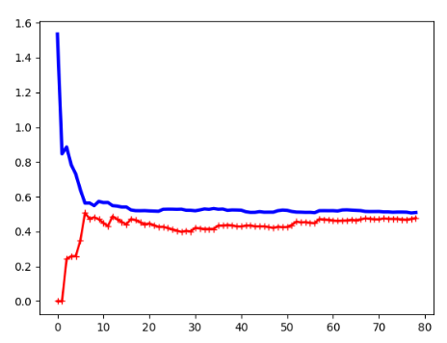

Посилання на Git: <https://github.com/Grum74/AI>

**Висновок**

Я, використовуючи спеціалізовані бібліотеки та мову програмування Python дослідив методи регресії даних у машинному навчанні.